HONORABLE CONCEJO DELIBERANTE

ORDENANZA Nº 7625

EL HONORABLE CONCEJO DELIBERANTE DE LA CIUDAD DE SAN FRANCISCO, SANCIONA CON FUERZA DE:
ORDENANZA

Art. 1º).- RATIFÍQUESE el CONVENIO entre la Municipalidad de la ciudad de SAN FRANCISCO y la UNIVERSIDAD NACIONAL DE VILLA MARÍA, suscripto con fecha 09 de agosto de 2023, para la ejecución de manera conjunta de la obra “Construcción Edificio CRES San Francisco”, primera etapa y/o módulo, conforme la descripción y características y cálculos que se desarrollan en el Pliego Particular de Especificaciones Técnicas, Plano de Planta General y Cómputo y Presupuesto, que se adjuntan como anexos del aludido convenio, que se aprueban y forman parte de la presente norma.
Art. 2º).- La erogación que demande el cumplimiento de lo establecido precedentemente, será imputada a la partida correspondiente del presupuesto vigente.
Art. 3º).- REGÍSTRESE, comuníquese al Departamento Ejecutivo, publíquese y archívese.-

Dada en la Sala de Sesiones del Honorable Concejo Deliberante de la ciudad de San Francisco, a los diez días del mes de agosto del año dos mil veintitrés.-

Dr. Juan Martín Losano  Secretario H.C.D. | Dr. Gustavo J. Klein  Presidente H.C.D.

CONVENIO entre la MUNICIPALIDAD DE LA CIUDAD DE SAN FRANCISCO, C.U.I.T. Nº 30-99905792-2, con domicilio legal en Bv. 9 de julio Nº 1187 de la ciudad de San Francisco, provincia de Córdoba, representada en este acto por el Sr. Concejal a cargo de la Intendencia Municipal, Dr. Damián Javier Bernarte, D.N.I. Nº 21.783.456, en adelante “LA MUNICIPALIDAD”, por una parte, y la UNIVERSIDAD NACIONAL DE VILLA MARIA, C.U.I.T. Nº 30-66938712-8, con domicilio en calle Entre Ríos Nº 1431 de la ciudad de Villa María, provincia de Córdoba, representada en este acto por el Sr. Rector, Dr. Luis Alberto Negretti, D.N.I. Nº 23.848.883, en adelante “LA UNIVERSIDAD”, por otra parte, para la construcción del edificio del Centro Regional de Educación Superior (C.R.E.S.) San Francisco, suscripto en la ciudad de San Francisco, departamento San Justo, provincia de Córdoba, el día 09 de agosto de 2023, a tenor de las declaraciones y cláusulas que siguen a continuación:
DECLARAN LAS PARTES:
-Que en el marco del PROGRAMA DE EXPANSION DE LA EDUCACION SUPERIOR creado por el Ministerio de Educación de la Nación en el ámbito de la Secretaría de Políticas Universitarias (Resolución Nº 1366/2012), se constituyó el CENTRO REGIONAL DE EDUCACION SUPERIOR (C.R.E.S.) SAN FRANCISCO, integrado por la Universidad Nacional de Villa María, la Universidad Tecnológica Nacional y la Municipalidad de la Ciudad de San Francisco, conforme Convenio suscripto oportunamente y Resolución del Ministerio de Educación de la Nación.
-Que los Centros Regionales de Educación Superior (C.R.E.S.) son consorcios en cuya integración participan al menos dos (2) Universidades y un (1) Municipio, pensados para extender la cobertura territorial de la educación superior a sectores con menores oportunidades de acceso a la misma, sea por razones socio-económicas o por motivos geográficos, utilizando a tal fin criterios de pertinencia y función social.
-Que los Centros Regionales de Educación Superior (C.R.E.S.) desarrollan actividad académica integral, orientada a la atención de necesidades locales y subregionales de formación, capacitación, asesoramiento y transferencia, con el doble propósito de ampliar la cobertura del sistema de educación superior, y de producir un impacto de consideración en el medio a través de la actividad académica.
-Que la oferta de carreras y demás actividades académicas iniciales del C.R.E.S. se establece en consulta con el Municipio, atendiendo a los programas y prioridades nacionales y regionales, con acuerdo de los integrantes del Consorcio y con la aprobación de la Secretaría de Políticas Universitarias.
-Que cada carrera a desarrollarse en el C.R.E.S. pertenece a la Universidad definida como responsable, alcanzando esta responsabilidad a todos los efectos propios de las carreras implementadas en las sedes principales de la Universidad, a todas las obligaciones establecidas en la legislación, respecto de derechos de los estudiantes, a la gestión curricular, la implementación de las tareas pedagógicas en los espacios curriculares, la provisión de los docentes, la supervisión pedagógica, los registros y documentación correspondiente. La Universidad responsable emitirá los títulos y diplomas, certificaciones y constancias que sean necesarios.
-Que el financiamiento integral de los Proyectos Académicos (docencia, extensión e investigación, formación de recursos humanos) está a cargo principalmente del Ministerio de Educación de la Nación, a través de la Secretaría de Políticas Universitarias.
-Que el Municipio también contribuye al sostenimiento del C.R.E.S., prefiriéndose la contribución mediante la afectación de infraestructura, cuando la hubiere y fuera adecuada, y la afectación de personal de administración y servicios, y para la atención de gastos corrientes solo cuando correspondan a inmuebles de su propiedad o bajo su custodia.
-Que por todo lo expuesto, previa acreditación y reconocimiento de la personería invocada por las partes en el encabezamiento en función de la documentación que se exhiben en este acto, se procede a suscribir el presente CONVENIO, que se regirá por las siguientes:
CLAUSULAS
PRIMERA: OBJETO. Las partes suscriben el presente Convenio, a fin de acordar la ejecución conjunta de la construcción de un edificio para el funcionamiento del Centro Regional de Educación Superior (C.R.E.S.) San Francisco, que se concretará en un inmueble de propiedad de la UNIVERSIDAD, donado por la MUNICIPALIDAD a tal efecto, conforme Ordenanza Nº 7.345 (21.10.2021), promulgada mediante Decreto Nº 392/21 (25.10.2021). Conforme su Título, el predio a intervenir se designa como Lote 101 de la Manzana 252, y se describe como sigue: Parcela de 6 lados, que partiendo del vértice I con ángulo de 90º y rumbo sureste hasta el vértice 1 mide 53,45m (lado I-1) colindando con calle Belgrano; desde el vértice 1 hasta el vértice 2 mide 24,63m (lado 1-2) colindando con el Lote 100; desde el vértice 2 con ángulo de 90º hasta el vértice 3 mide 30,37m (lado 2-3) colindando con el Lote 100; desde el vértice 3 con ángulo de 270º hasta el vértice 4 mide 38,42m (lado 3-4) colindando con el Lote 100; desde el vértice 4 con ángulo de 90º hasta el vértice J mide 23,08m (lado 4-J) colindando con calle Fanny Jacovsky; y desde el vértice J con ángulo de 90º hasta el vértice inicial mide 63,05m (lado J-I) colindando con calle Honduras; cerrando la figura con una superficie de 2.203,21m2. Se encuentra empadronado en Rentas de la Provincia en la Cuenta Nº 300243350232, y se lo designa en Catastro de la Provincia como 30-02-52-01-01-252-101. En el Registro General de la Provincia está inscripto bajo la Matrícula Nº 1.847.095 del Departamento San Justo.
SEGUNDA: OBLIGACIONES A CARGO DE LAS PARTES. Para los fines indicados en la cláusula precedente, la UNIVERSIDAD y la MUNICIPALIDAD acuerdan ejecutar la obra “Construcción Edificio CRES San Francisco”, primera etapa y/o módulo, conforme el Plano de Planta General, el Pliego Particular de Especificaciones Técnicas y el Cómputo y Presupuesto, que se adjuntan como Anexos. Como se describe en la documentación citada, en esta primera etapa se construirá un aula tipo SUM para aproximadamente 70 alumnos, oficina administrativa, sanitarios y sector de guardado, en el marco de un proyecto modular que se va a integrar a los espacios verdes del colegio Bailón Sosa, lo que permitirá la expansión posterior del edificio. La MUNICIPALIDAD toma a su cargo la contratación de la obra, lo que hará de acuerdo al Régimen de Contrataciones de la Administración Municipal (Ordenanza Nº 7.522). También tendrá a su cargo la gestión, dirección y pago de la obra respectiva hasta su finalización. La UNIVERSIDAD efectuará un aporte económico de PESOS ONCE MILLONES QUINIENTOS MIL ($ 11.500.000,00), recibidos de la Secretaría de Políticas Universitarias para financiar gastos de capital, que será transferido a la MUNICIPALIDAD a la cuenta que ésta la indique, con destino al pago parcial de la obra. Igual procedimiento se aplicará en caso de que la UNIVERSIDAD reciba nuevos aportes o fondos para el mismo fin. El saldo del precio de la obra contratada será abonado por la MUNICIPALIDAD, con sus propios recursos. Las partes comprometen recíprocamente su apoyo y colaboración, para el mejor cumplimiento del objetivo propuesto. Para la ejecución de posteriores etapas y/o módulos, se suscribirán Adendas al presente, estableciendo las obligaciones y/o compromisos a cargo de cada parte.
TERCERA: APROBACION. El presente Convenio se celebra “ad referéndum” de su aprobación por el Honorable Concejo Deliberante.
CUARTA: JURISDICCIÓN Y DOMICILIO. Las partes se comprometen a resolver en forma directa y amistosa entre ellas los desacuerdos que pudieran originarse respecto de la interpretación y/o ejecución del presente. Agotarán las instancias de diálogo y consenso, y en caso de no llegar a un acuerdo, se someterán a los Tribunales Federales de la ciudad de San Francisco, renunciando a cualquier otro fuero que pudiera corresponderles. Las partes constituyen los siguientes domicilios, donde serán válidas y eficaces todas las notificaciones que se cursen con motivo del presente: la UNIVERSIDAD, en calle Entre Ríos Nº 1431 de la ciudad de Villa María, provincia de Córdoba; y la MUNICIPALIDAD, en Bv. 9 de Julio Nº 1187 de la ciudad de San Francisco, provincia de Córdoba.
Previa lectura y ratificación, se firman dos ejemplares de igual tenor y al mismo efecto, en el lugar y fecha indicados al comienzo. Se deja constancia de que cada parte retira su ejemplar.
Obra: Construcción Edificio CRES San Francisco
Pliego Particular de Especificaciones Técnicas

*Descripción de la obra:
Construcción de nuevo edificio del CRES a realizarse en un terreno de la ciudad de San Francisco, ubicado sobre calle Honduras, lindante al Norte con calle Belgrano y al Sur con calle Fanny Jacovsky. (Ver plano adjunto de mensura).
En esta primer etapa se construirá un aula tipo SUM para aproximadamente 70 alumnos, oficina administrativa, sanitarios y sector de guardado; en el marco de un proyecto modular que se va a integrar a los espacios verdes del colegio Bailón Sosa. Esto permitirá la expansión posterior del edificio.
Edificio de 190m2 cubiertos.

- Trabajos preliminares
Cartel de obra y cerco de seguridad:
Al inicio de las obras se colocará un cartel de obra en lugar visible, donde indique plazos de ejecución y contratista. Deberá permanecer instalado hasta la recepción definitiva de la obra.
El contratista deberá construir un cerco de seguridad para evitar accidentes y daños y mantener fuera del área de obra a personas ajenas a ella, considerando ordenanzas y normativas al respecto.
Con aprobación de la Inspección de Obra, el cerco podrá tener como cerramiento malla electrosoldada 15x15 cm cubierta con tejido media sombra reforzada, sujeto a postes de madera colocados con una separación de 3m aproximadamente, u otra opción de materialización previamente presentada y aceptada.

- Fundaciones:
Movimiento del suelo, retiro de manto vegetal y relleno con platea de tierra colorada compactada mecánicamente.
Cimientos zapata corrida – Estructura vigas y columnas de HºAº (Ver planos adjuntos)

- Capa Aisladora:

Se construirá capa aisladora horizontal y vertical en todo el perímetro de la construcción de concreto cementicio de 2cm de espesor con terminación perfectamente alisada. Sobre la capa horizontal se aplicará una mano de pintura asfáltica, para adherir a la misma una faja de polietileno del ancho del muro.
- Mampostería:

Mampostería exterior de bloques de hormigón de 20 cm de espesor. Columnas y encadenados de HºAº. Mampostería interior bloques de 15cm de espesor. Tabiques livianos tipo durlock en divisiones sanitarias. Terminación: revoque grueso y fino.

- Cerramiento Horizontal:
Finalizada la mampostería se ejecutará la colocación de la cubierta metálica (correas de perfiles C, chapa acanalada, aislante térmico tipo isolant, tornillos autoperforantes).
Terminación con cenefa perimetral con listones WPC de 3m (según como figura en cortes e imágenes).
En Zona de Sanitarios se construirá losa de hormigón, con viguetas pretensadas y ladrillo cerámico.
Cubierta de techo con membrana geotransitable como terminación.

- Cielorrasos:

Cielorraso suspendido con placas de roca de yeso en toda la superficie.
- Revestimientos y terminaciones:
Salón Principal (SUM) y sala reunión: Piso Hormigón H21. Terminación: Llaneado mecánico con cuarzo.
Sanitarios: pisos y revestimientos cerámicos hasta 2m de altura.

- Aberturas:
Aberturas de aluminio, Línea Módena, color gris oscuro (según detalle de planilla). Sanitarios: puertas tipo top box (melamina).

- Instalaciones:
*Instalación eléctrica completa según normativa municipal (luces y tomas). Artefactos de iluminación tipo Led plafón cuadrado / AR 111 de embutir y en riel. (ING. Presentación municipal).
*Instalación sanitaria agua fría, con conexión a cloacas (ING. Presentación Municipal). Artefactos sanitarios Ferrum, Griferías FV. Válvulas p/inodoros Línea Andino.
*Preinstalación A.A en SUM.

- Terminación exterior:
Pintura al látex en muros exteriores e interiores, color según imágenes de fachada. Detalle de columnas en fachada. Material reciclado plástico (tipo Plastiarq).

- Presentación Expediente Municipal de Arquitectura, y Rol de Evacuación e Incendio.

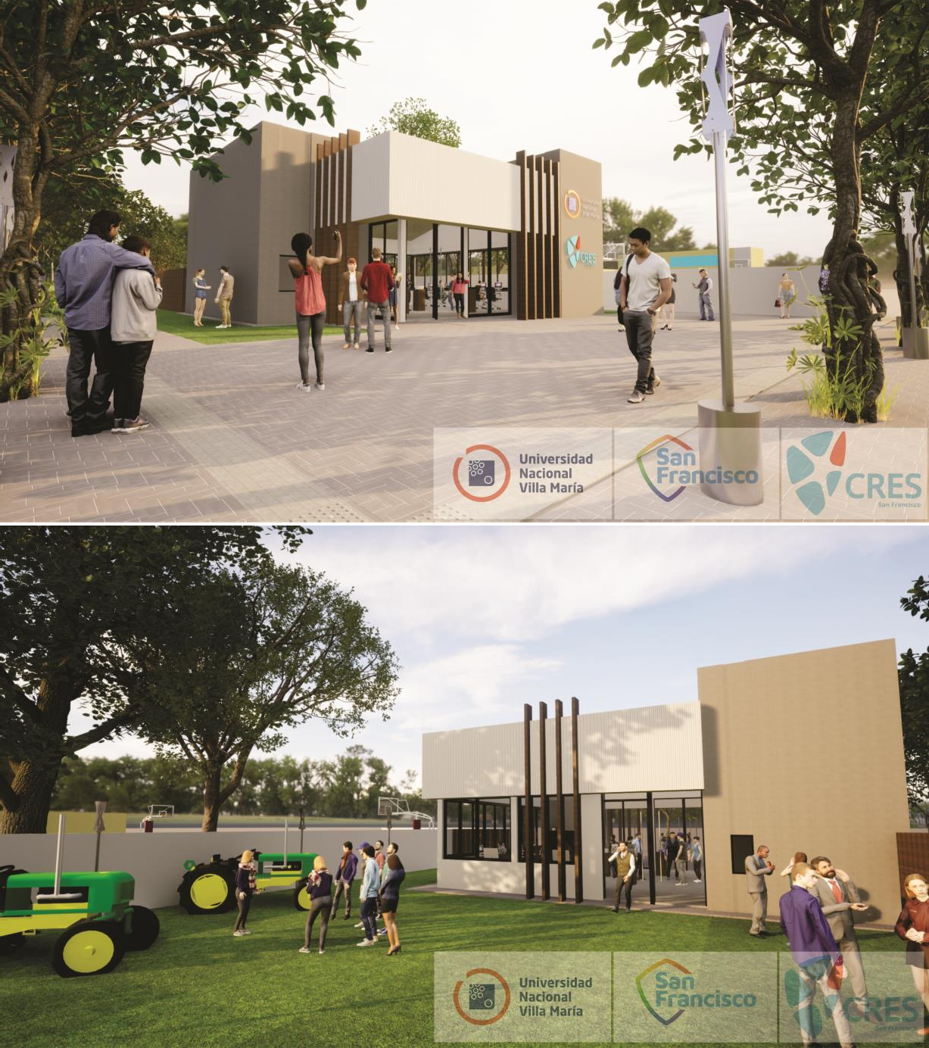
IMÁGENES EXTERIORES

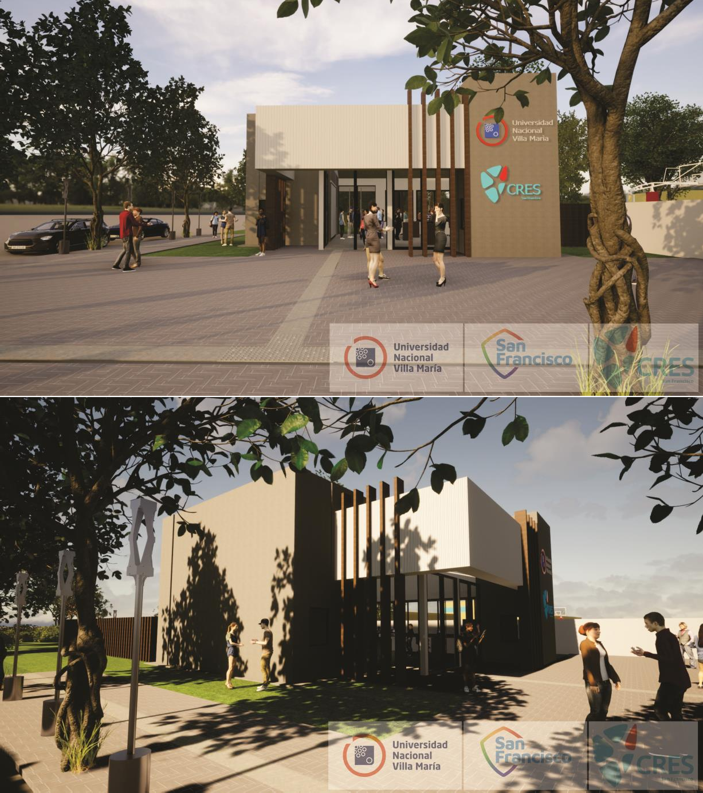

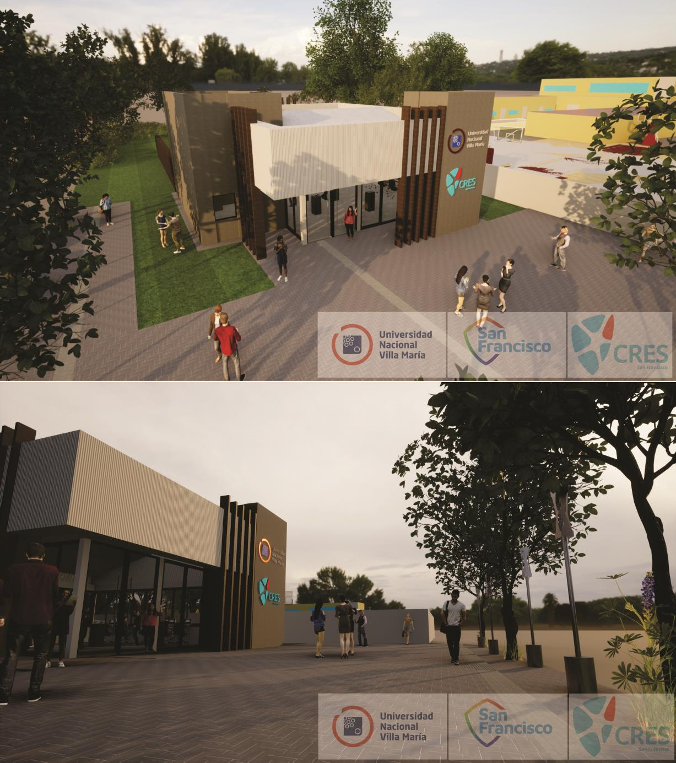

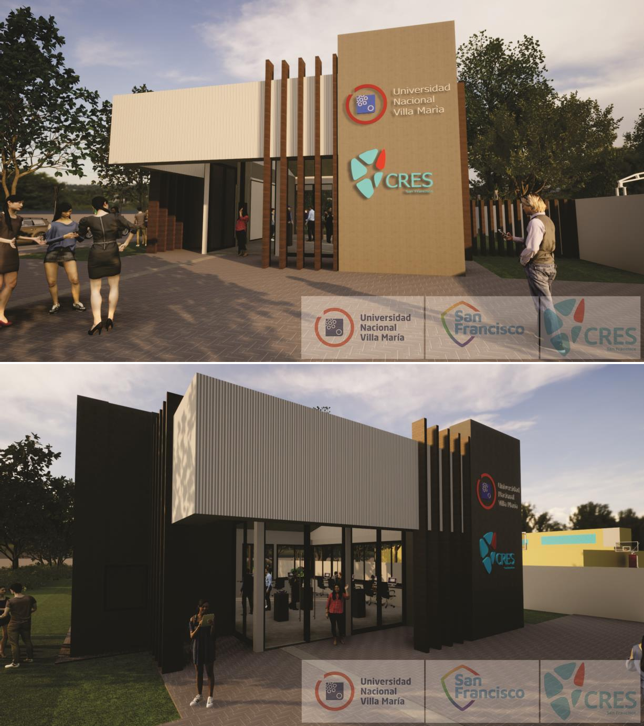

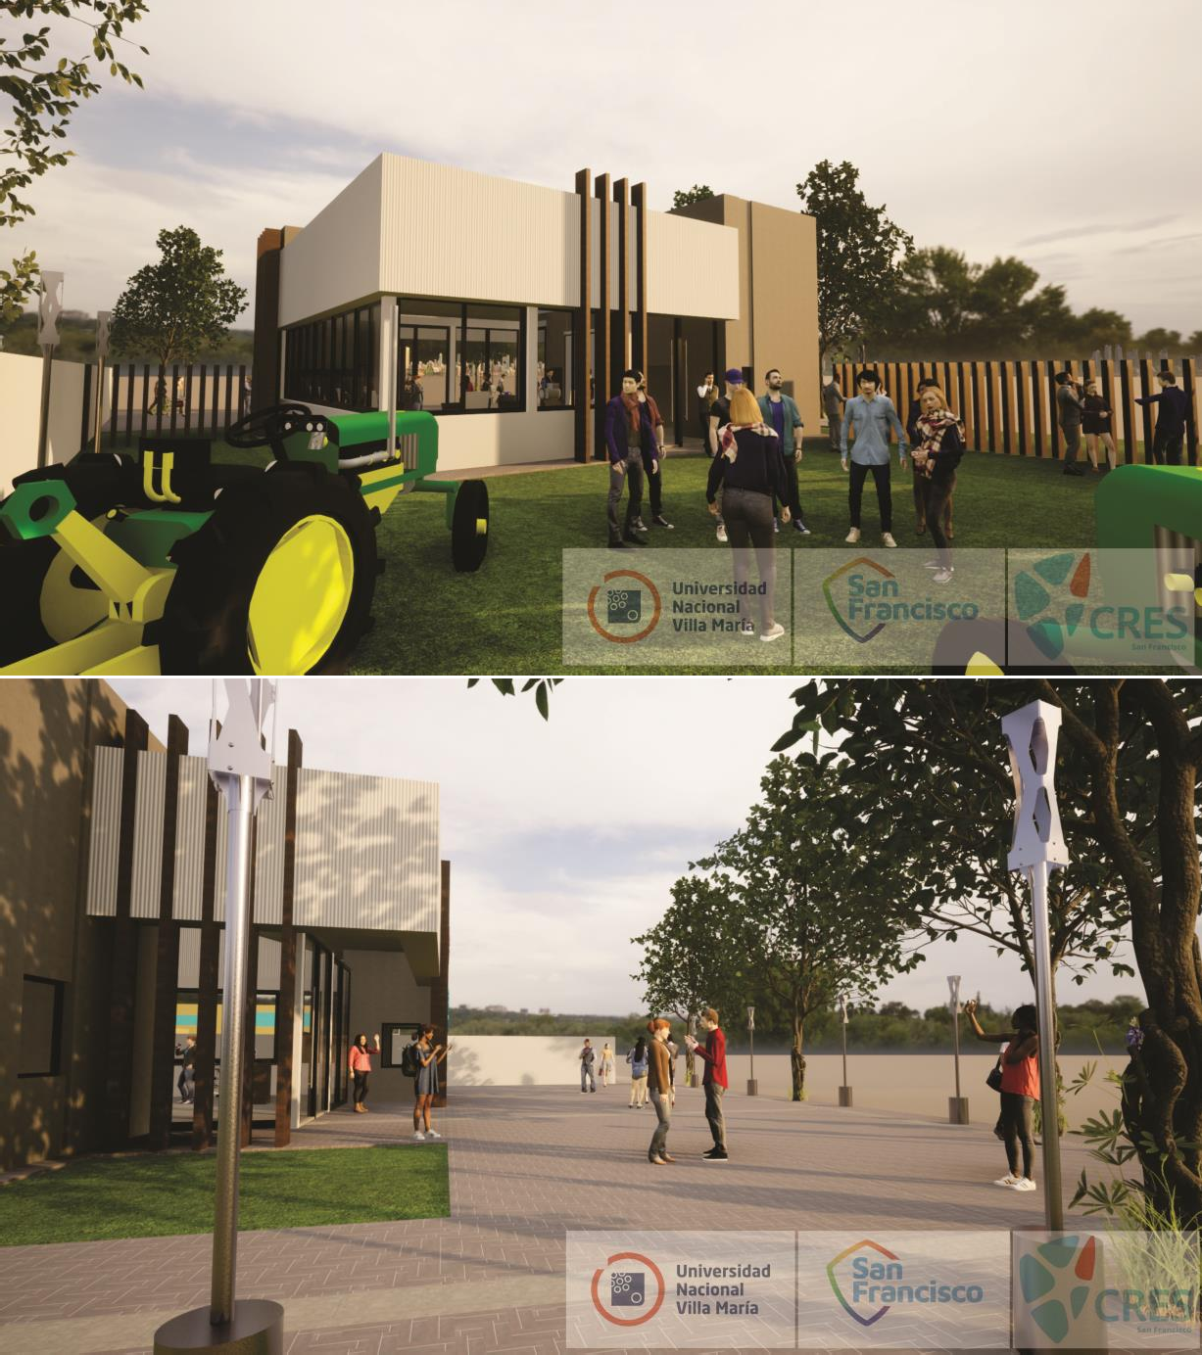

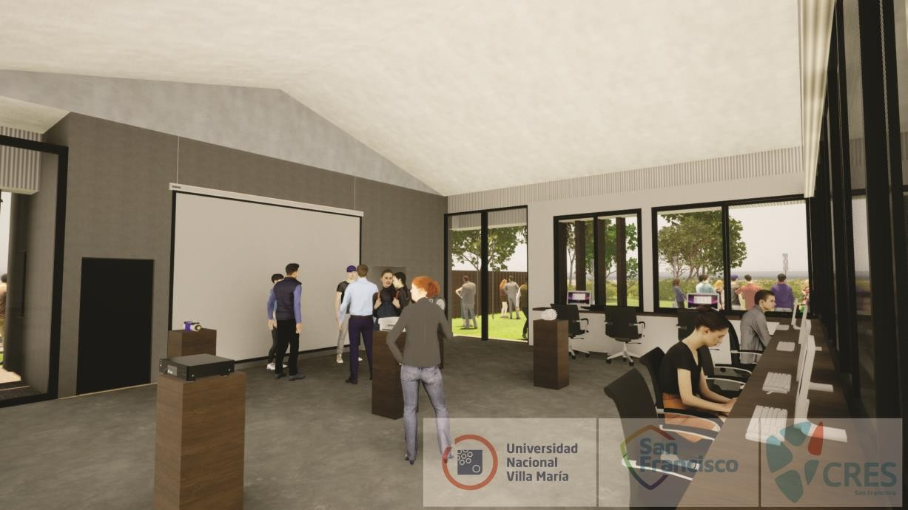
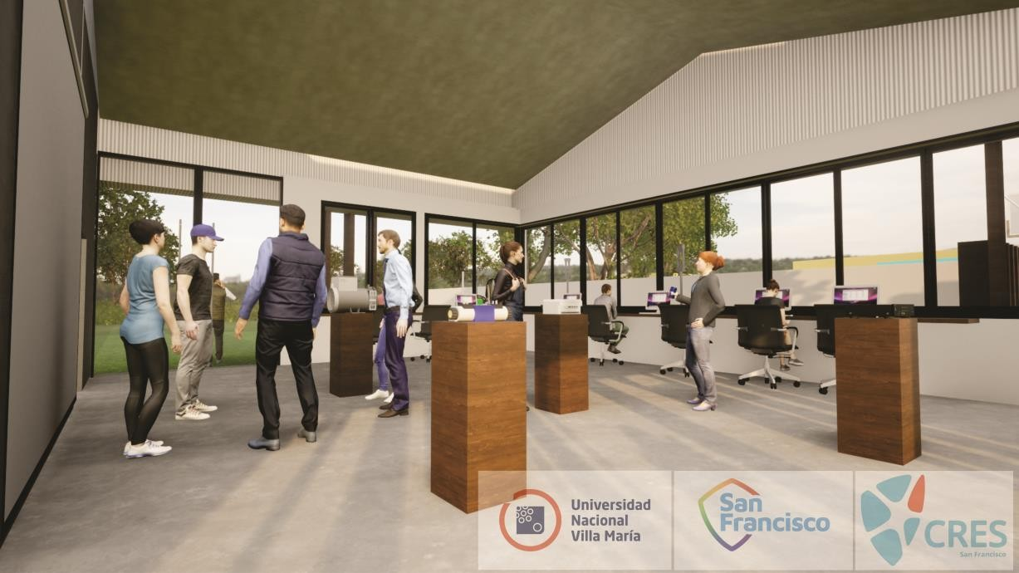
IMÁGENES INTERIORES

